Оловоотсос вакуумный тм «stekker» серии APL
модель APL5
Руководство по эксплуатации и технический паспорт
- Описание устройства и назначение
- Оловоотсос вакуумный APL5 ТМ «STEKKER» серии APL – механический инструмент для удаления припоя при пайке радиокомпонентов.
- Состоит из цилиндрического корпуса и встроенного внутрь поршня.
- Инструмент имеет понятную и эргономичную конструкцию, удобную в эксплуатации и обслуживании, поэтому подойдет как для профессионального, так и для домашнего использования.
- Технические характеристики*
Модель | APL5
Артикул | 49822
Тип | Механический
Материал корпуса | Пластик
Особенности | - Возвратная пружина, фиксатор взведённого состояния, спусковой механизм
Срок службы | 5 лет
*Представленные в данном руководстве технические характеристики могут незначительно отличаться в зависимости от партии производства. Производитель имеет право вносить изменения в конструкцию товара без предварительного уведомления (см. на упаковке)
- Комплектация
- Оловоотсос.
- Инструкция по эксплуатации.
- Упаковка.
- Меры предосторожности
ВНИМАНИЕ!!! Не производить работы по удалению припою на платах, находящихся под напряжением.
- Не рекомендуется эксплуатация оловоотсоса с механическими повреждениями или признаками неисправности.
- Все работы с оловоотсосом должны проводиться в соответствии с Правилами техники безопасности.
- По истечении срока службы оловоотсос не представляет опасности для дальнейшей эксплуатации.
- Эксплуатация
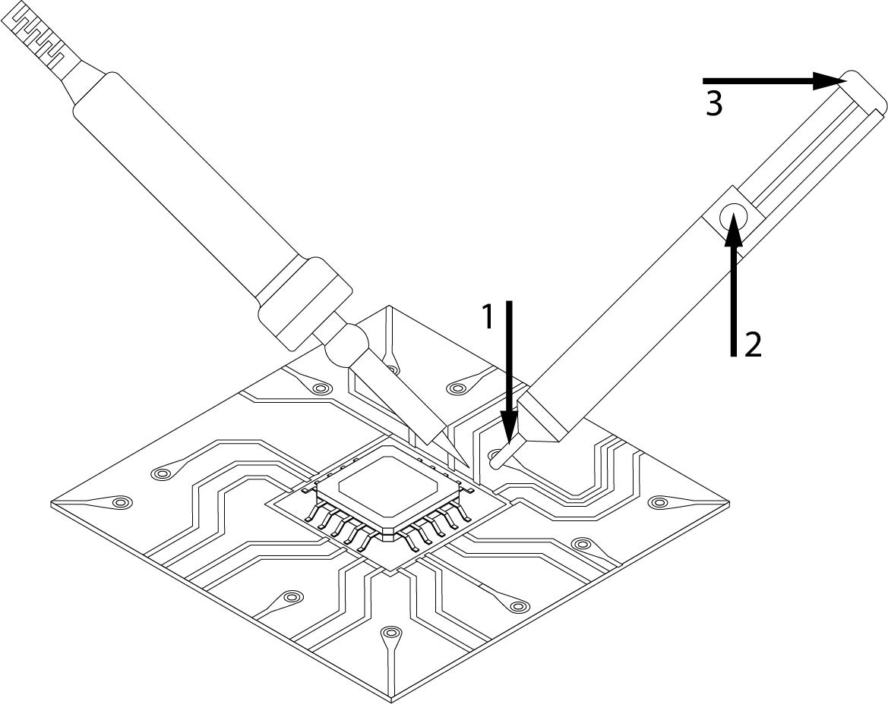
  - Достаньте инструмент из упаковки: проверьте внешний вид на наличие механических повреждений и признаков неисправности.
  - Для использования необходимо взвести пружину, вдавив шток (3) поршня внутрь.
  - Разогрейте паяльником припой, который требуется удалить.
  - Приставьте наконечник оловоотсоса (1) к разогретому припою и нажмите на кнопку (2) спускового механизма.
  - Внутри цилиндра создается разрежение, всасывающее расплавленный припой.
- Техническое обслуживание
По мере загрязнения механизма, необходимо проводить его чистку. Для этого нужно открутить наконечник (1) и вычистить из полости цилиндра весь припой.
- Хранение
Изделие в упаковке хранится в картонных коробках, в ящиках или на стеллажах в сухих и отапливаемых помещениях.
- Транспортировка
Изделие в упаковке пригодно для транспортировки автомобильным, железнодорожным, морским или авиационным транспортом.
- Утилизация
Утилизация осуществляется в соответствии с требованиями действующего законодательства РФ.
- Сертификация
Изделие не подлежит обязательной сертификации.
- Информация об изготовителе и дата производства
Сделано в Китае. Изготовитель: «NINGBO YUSING LIGHTING CO., LTD» Китай, No.1199, MINGGUANG RD.JIANGSHAN TOWN, NINGBO, CHINA/Нинбо Юсинг Лайтинг, Ко., № 1199, Минггуан Роуд, Цзяншань Таун, Нинбо, Китай. Филиалы завода-изготовителя: «Ningbo Yusing Electronics Co., LTD» Civil Industrial Zone, Pugen Village, Qiu’ai, Ningbo, China / ООО "Нингбо Юсинг Электроникс Компания", зона Цивил Индастриал, населенный пункт Пуген, Цюай, г. Нингбо, Китай; «Zheijiang MEKA Electric Co., Ltd» No.8 Canghai Road, Lihai Town, Binhai New City, Shaoxing, Zheijiang Province, China/«Чжецзян МЕКА Электрик Ко., Лтд» №8 Цанхай Роад, Лихай Таун, Бинхай Нью Сити, Шаосин, провинция Чжецзян, Китай. Уполномоченный представитель в РФ/Импортер: ООО «СИЛА СВЕТА» Россия, 117405, г. Москва, ул. Дорожная, д. 48, тел. +7(499)394-69-26.
- Гарантийные обязательства
- Гарантия на товар составляет 1 год (12 месяцев) со дня продажи.
- Гарантийные обязательства осуществляются на месте продажи товара. Началом гарантийного срока считается дата продажи товара, которая устанавливается на основании документов (или копий документов) удостоверяющих факт продажи, либо заполненного гарантийного талона (с указанием даты продажи, наименования изделия, даты окончания гарантии, подписи продавца, печати магазина).
- В случае отсутствия возможности точного установления даты продажи, гарантийный срок отсчитывается от даты производства товара, которая нанесена на корпус товара в виде надписи, гравировки или стикерованием.
- Гарантийные обязательства не выполняются при наличии механических повреждений товара или нарушения правил эксплуатации, хранения или транспортировки.

 |  | Внимание: для соблюдения гарантийных обязательств, требования к подключению  и эксплуатации изделия, описанные в настоящей инструкции,  являются обязательными.
Данный гарантийный талон заполняется только при розничной продаже продукции торговой марки “STEKKER” |  |  |  | Гарантийный талон
Дата продажи | Наименование изделия |  |  |  | Количество | Дата окончания гарантийного срока
Продавец______________________ Покупатель______________________
МП

ВНИМАНИЕ!
Незаполненный гарантийный талон снимает с продавца гарантийные обязательства.
Талон действителен при предъявлении кассового чека (товарной накладной)

